**Задание** (командное)

Составить модель металлоконструкции, обеспечивающей подъем и перенос груза массой не менее 1 тонны. Диапазон высот верхней балки от 2-х до 4-х метров, расстояние между опорами 4 метра, между колесами в одной опоре – 2 метра. Требуется:

1. Составить металлоконструкцию, подобрав сечения.
2. Произвести статический расчёт, обеспечив коэффициент запаса по текучести не ниже 1.5 и устойчивости – не ниже 1.7.
3. Произвести расчет контактной задачи – пальца с помощью которого фиксируется высота горизонтальной балки со стенками профиля. Рассчитать палец на срез и на смятие стенок профиля.
4. Произвести расчет сварного шва, которым привариваются раскосы опор к короткой трубе-направляющей. Обеспечить коэффициент запаса сварного шва по текучести не ниже 1.5, по усталости – не ниже 1.5 – 1.6.

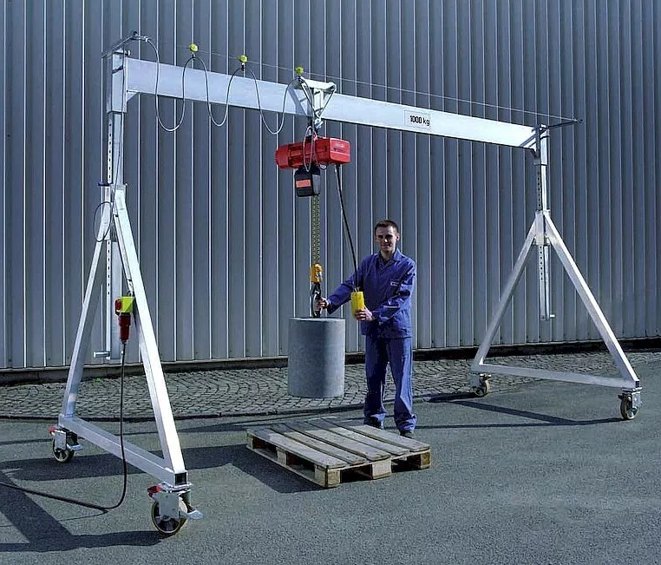

Оцениваться работы будут по следующим параметрам:

1. Объем выполненного задания.
2. Оригинальность конструкции.
3. Правильность нагружения.
4. Выполнение требований.
5. Представление результатов – отчет.

**Задание** (индивидуальное)

Выполнить проектировочный расчет металлоконструкции водонапорной башни. Фундамент и вспомогательное оборудование (люки, лестницу, подводящие\отводящие трубы и прочее) в расчете не учитывать.

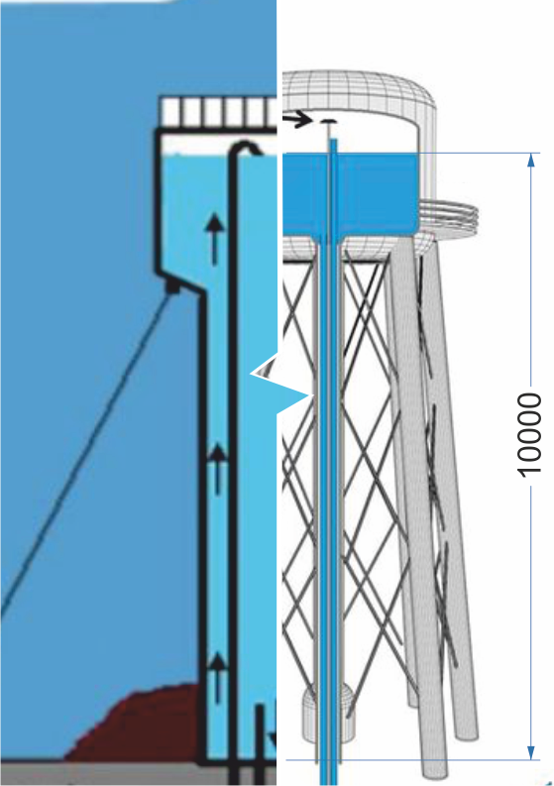

Материал – Ст3

Коэффициенты запаса минимальные: по пределу текучести 1.25, по устойчивости 1.3

Объем воды – 25 м3

Уровень – 10 м

Снеговая нагрузка на крышу – 180 кг/м2

Ветровая нагрузка – 20 кгс/м2

Сейсмическая, гололедная нагрузки и пульсации ветра – не учитывать.

Подобрать (при наличии \необходимости): сечения колонн, раскосов, разную толщину листов.

Оцениваться работы будут по следующим параметрам:

1. Объем выполненного задания.
2. Оригинальность конструкции.
3. Правильность нагружения.
4. Выполнение требований.
5. Представление результатов – отчет.

Предусмотрены бонусные баллы при выполнении следующих операций: минимизация массы, расчет соединений, вставка сварки, как элемента сборки и т.д.